**Классный час в 4 классе**

**«Деньги и их значение»**

Здравствуйте, ребята сегодня на занятии по финансовой грамотности вы будете работать по группам, вспомним о правилах поведения и работы в группах. Уважаем мнение других, с места не выкрикиваем.

**Ход работы.**

А теперь определим тему нашей с вами встречи, для этого ответьте на вопрос и отгадайте загадку: Кому кот Базилио и лиса Алиса посоветовали закопать свои деньги на Поле Чудес?БУРАТИНО

**отгадайте, пожалуйста, загадку:**

**Я сегодня очень счастлив,**

**Папа дал мне кое-что**

**И без них я в магазине**

**Не купил бы ничего!**

**Я б не смог попасть в театр,**

**Не проехал на такси,**

**А порвётся вдруг одежда –**

**Будет нечего носить! ДЕНЬГИ**

- Сегодня мы с вами поговорим **о деньгах и выясним, что мы знаем о них, а что нам ещё нужно узнать.**

**Каждый из вас конечно же знает и может обЪяснить ЧТО ТАКОЕ ДЕНГИ?**

(это такие бумажки, или монетки, на которые можно купить почти всё что угодно. С детства вы знаете, что деньги всегда нужны, и что чаще всего их не хватает).

**ОПРЕДЕЛЕНИЕ: Деньги выражают стоимость товара, услуги, труда.**

**Прослушайте притчу.**

**«Ученик спросил Мастера:  
— Насколько верны слова, что не в деньгах счастье?  
Тот ответил, что они верны полностью.   
И доказать это просто.   
Ибо за деньги можно купить КРОВАТЬ, но не сон;  
еду, но не аппетит;  
лекарства, но не здоровье;  
слуг, но не друзей;  
жилище, но не домашний очаг;  
развлечения, но не радость;  
образование, но не ум».**

**Ребята, вы согласны с Мастером? Что не в деньгах счастье.**

**- Что за таинственная сила скрыта в деньгах?**

**- Зачем нужны деньги?** (Без денег не купить одежду, продукты, невозможно приобрести жильё, пользоваться коммунальными услугами, путешествовать, отдыхать, покупать лекарства и предметы быта, и т.д.)

Деньги нужны, чтобы удовлетворять свои потребности, потребности своей семьи, поэтому необходимо много трудиться, что бы заработать деньги. **А знаете ли вы пословицы на нашу тему «Деньги»?**

**- Какое значение имеют деньги в жизни человека**? (Главное. Человек не может без них обходиться.)

По их числу можно сказать: богат человек или беден. Из-за денег люди могут потерять честь, совесть, разум, и даже жизнь. Каждый день мы имеем дело с деньгами, постоянно от них зависим. Деньги определяют достаток семьи, состоятельность фирмы, благополучие государства.

**Виды денег ИЛИ ТОЧНЕЕ ФОРМА: наличные и безналичные.**

Какой на ваш взгляд является наиболее **удобным** и практичным **видом** **денег**?

1) наличка - их легче контролировать. Безналичка создает ощущение, что деньги безграничны. Минус: легко потерять, подделать. Плюсы:

1. Если например в магазине случайно продавец нажал лишний нолик, и ты оплатил картой.

У электронных плюсы:

1. Не потеряешь

Минусы:

1. Зная все данные карту легко обналичить. Могут приниматься не везде.

**А как люди раньше обходились без денег?** Обменивались разными предметами.

Как называется обмен одних товаров на другие? БАРТЕР Минус: может быть не равноценен по стоимости.

**Понадобился товар – посредник!**

**Какой вид денег существовал раньше? ТОВАРНЫЕ ДЕНЬГИ. (В АФрике, Индии, Сев.Америке – средства платежа ракушки каури.**

**Что в качестве денег использовалось на Руси?** Первыми деньгами служили животные -скот: шкуры животных –песца, белки, соболя, куницы, приправы к пище соль, перец.

Первые металлические деньги какую имели форму? (брусков, колец, прутиков, слитков виде мотыги)

На Руси долгое время не было монет,а полученное за товары серебро шло на украшения, которые обычно носили на шее (раньше говорили на загривки). Поэтому их и стали называть **ГРИВНЫ.**

**Какая из денежных единиц Древней Руси не имела монетной формы? ГРИВНА** (металлические деньги, кусочки металла различной формы)СЕРЕБРЯНАЯ ПАЛОЧКА, НА КОТОРУЮ НАНОСИЛИ РУБЦЫ,ЧЕМ ДЛИННЕЕ ПАЛОЧКА ТЕМ БОЛШЕ ОНА ЦЕНИЛАСЬ. Возможно слово «рубль» пошло именно от новогородской гривны, которую «рубили» на более мелкие части.

**Далее появились деньги из золота, серебра и меди , позже появляется чеканка денег из меди, бронзы, сплавов никеля и алюминия. В Древнем Риме.** (**Словом** **«чеканка»** **обозначают** **процесс** **нанесения** **изображений** **посредством** **удара** **молотом)Какой царь велел отеканить серебряные монеты номиналом в целый рубль? (ПЁТР 1)**

**Скажите названия старинных русских монет: ДЕНГА, КОПЕЙКА(ДВЕ ДЕНГИ), ПОЛУШКА (ПОЛОВИНА ДЕНГИ), ГРИВЕННИК (10 КОПЕЕК), ПОЛТИННИК (50 КОП), ПЯТАК (КРУПНЫЕ 5-КОПЕЕЧНЫЕ МЕДНЫЕ ПЯТАКИ), ЧЕРВОНЕЦ ( ЧЕКАНИЛИ ИЗ ЗОЛОТА 2-РУБЛЁВЫЕ МОНЕТЫ)**

**Где появились первые бумажные женьги? В Китае. Ведь именно там впревые изобрели бумагу.**

**Когда в России появились бумажные деньги, как они назывались?**

В 1769 году во время правления Екатерины II (1762—1796) **в** **России** были введены в обращение первые **бумажные** **денежные** знаки, которые просуществовали под **названием** ассигнаций вплоть до 1843 года.

**Вспомнили: историю денег и виды денег**

**ВАЛЮТА**

Что такое ВАЛЮТА?

**Валюта** — это деньги в обращении конкретного государства, которые определяют стоимость товаров и услуг.

**Отгадайте названия валют**

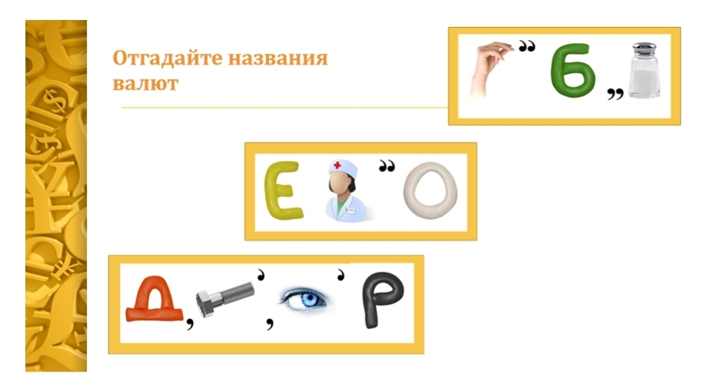

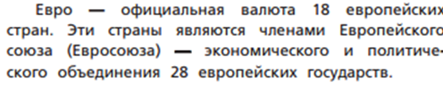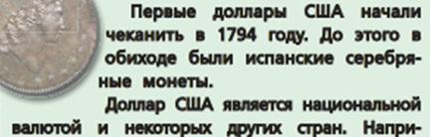t1650173321ad.png

**Практическое задание**

**Карточка №1**

**Национальные валюты разных стран мира. Подпишите страну и название валюты.**

(На ее лицевой стороне изображен один из символов Севастополя — Памятник затопленным кораблям, а на оборотной — вид на Херсонес Таврический. Основной цвет **банкноты** номиналом в **2000** рублей — синий. На лицевую сторону нанесено изображение моста на остров Русский, на оборотную — космодрома Восточный в Амурской области)

**ЛИЧНЫЕ ФИНАНСЫ**

**Поднимите руку кому родители дают карманные деньги? Как они называются?**(«Личные финансы»)

Отметьте те высказывания, которые вы можете отнести к личным финансам.

Деньги в вашей копилке.

Зарплата папы.

Мамин кошелёк с деньгами.

Премия за победу в олимпиаде по математике.

Ваши карманные деньги.

Отложенные мамой деньги на оплату за квартиру.

Подаренные вам на день рождения деньги.

- Человек должен уметь не только зарабатывать, но и тратить деньги так, чтобы они приносили пользу.

А теперь попробуем спланировать, как и на что надо тратить деньги.

**Практическое задание**

**(Карточка № 2)**

Как вы умеет деньгами правильно распоряжаться. Представьте, что вы в школьном буфете. Вам необходимо купить обед. У вас 30 рублей. У каждой группы на столе лист с перечнем товаров и цен на них (слайд) Отметьте, что бы вы купили.

Подведем итог. Кто правильно распорядился своими средствами.

**Пюре картофельное – 7 р.**

**Котлета – 18 р.**

**Гуляш – 20 р.**

**Лапша –10р.**

**Чай – 3р.**

**Кофе – 8р.**

**Шоколад- 30р.**

**Кириешки – 10р.**

**Компот – 5р.**

**Рыба жареная – 17р.**

**Жевательная резинка – 14р.**

**Чипсы – 21р.**

**Чупа – чупс – 5р.**

Обсуждение: Как вы думаете, правильно ли группа распорядилась деньгами?

Я думаю, что **умение правильно распределять деньги вам пригодиться в жизни.**

- Всегда ли родители покупают вам то, что хотелось бы вам?

- Часто ли вам дают деньги, чтобы вы сами покупали то, что вам хочется?

ЗАДАНИЕ: КАЖДОЙ ГРУППЕ Я ПРЕДЛАГАЮ РЕШИТЬ, ОБСУДИТЬ ПО ОДНОЙ СИТУАЦИИ В СЕМЬЕ.

А теперь, я предлагаю, посмотрим **фрагмент из мультфильма «Как мужик корову продавал».**

Ребята, скажите, почему у хозяина не получилось продать корову, а что сделал мальчик?

Сейчас у нас **физ минутка,**но необычная, **я предлагаю вам стать участниками торговых отношений. Разыграем сценку.**

**КАРТОЧКА 3**

Инсценируют представленные ситуации.

1.Совершить не равноценный бартерный обмен.

Совершить равноценный бартерный обмен.

2. Продать предмет по завышенной цене.

3. Продавец нахваливает свой товар, покупатель хочет купить дешевле.

Ну вот мы и побывали в роли актёров.

- Деньги настолько прочно вошли в нашу жизнь, что даже появились **крылатые выражения**, которые человек часто употребляет в своей речи.

- Я предлагаю вам проверить, насколько вы понимаете смысл того, о чем говорят люди.

**- Ваша задача: внимательно прочитать крылатое выражение и найти подходящее значение.**

**Карточка № 4**

**Соедините стрелками крылатое выражение с подходящим значением. 1 группа.**

|  |  |
| --- | --- |
| Что имеют в виду, когда говорят «платить той же монетой»?  Что имеют в виду, когда говорят «плакали мои денежки»? | Не имеет никакой ценности. |
| Считать правдой, истиной, воспринимать всерьез (обычно о чем-либо, не заслуживающем доверия). |
| **Вести себя так же по отношению к кому-то, как и он.** |
| Как заработать деньги не имеет значения. |
| **Сожаление о напрасно потраченных или потерянных деньгах.** |
| Очень много денег. Говорится о богатом человеке, который никогда не испытывает недостатка в деньгах. |

2 группа.

|  |  |
| --- | --- |
| В каком случае употребляют выражение: «гроша медного не стоит»?  В каком случае говорят: «принять за чистую монету»? | **Не имеет никакой ценности.** |
| **Считать правдой, истиной, воспринимать всерьез (обычно о чем-либо,не заслуживающем доверия).** |
| Вести себя так же по отношению к кому-то, как и он. |
| Как заработать деньги не имеет значения. |
| Сожаление о напрасно потраченных или потерянных деньгах. |
| Очень много денег. Говорится о богатом человеке, который никогда не испытывает недостатка в деньгах. |

3 группа.

|  |  |
| --- | --- |
| Как вы понимаете выражение «Деньги куры не клюют»?  Что означает выражение: «деньги не пахнут»? | Не имеет никакой ценности. |
| Считать правдой, истиной, воспринимать всерьез (обычно о чем-либо,не заслуживающем доверия). |
| Вести себя так же по отношению к кому-то, как и он. |
| **Как заработать деньги не имеет значения.** |
| Сожаление о напрасно потраченных или потерянных деньгах. |
| **Очень много денег. Говорится о богатом человеке, который никогда не испытывает недостатка в деньгах.** |

**РЕКЛАМА**

Всем известно, что для успешной продажи товара, очень важна его реклама. Придумайте и нарисуйте на листе А4 рекламу предприятия, магазина.

**IV. Подведение итогов урока**

- С какими понятиями мы познакомились на уроке? (личные финансы, деньги, валюты, доходы, расходы)

- Давайте вспомним нашу притчу. НЕ В ДЕНЬГАХ СЧАСТЬЕ

- Какова главная мысль притчи? (Деньги в жизни не главное)

- Что нельзя купить за деньги? по мнению автора не имеет цены?

Чем бы вы ни занимались в будущем, помните, что самые дорогие вещи не имеют цены! Например - здоровье. Поэтому экономьте на мороженом, или пирожных, но не экономьте на обедах. Сэкономьте на супермодной одежде, но не экономьте на хорошей книге, или хорошей музыке, которая вам нравится. Помните, что за деньги не купишь хорошее настроение или уважение близких. Или их любовь. Не обедняйте себя, стараясь всё соизмерить с деньгами. Далеко не всё на свете продаётся и покупается.

Спасибо Вам ребята за урок. Я очень надеюсь, что полученные знания пригодятся вам в жизни.